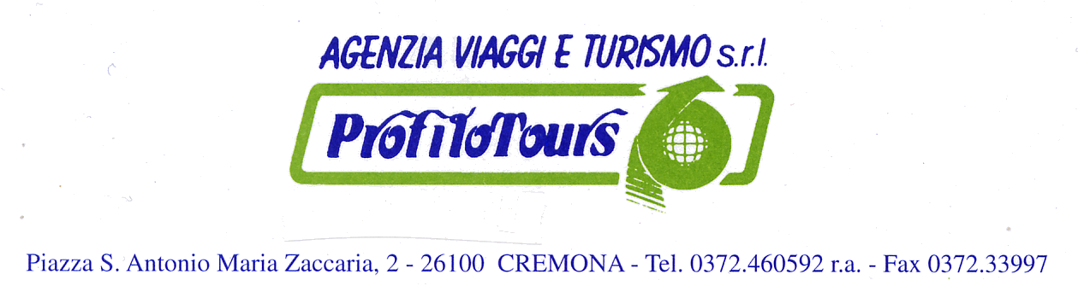
Roma - Pellegrinaggio Giubilare
10/13 ottobre 2016
PROGRAMMA DI MASSIMA
01 Giorno Partenza/ROMA
Presto al mattino ritrovo dei Signori Partecipanti nel luogo e all’orario convenuto e partenza in pullman per Roma. Soste lungo il percorso e tempo a disposizione per il pranzo libero. Arrivo a Roma e, nel pomeriggio, apertura del pellegrinaggio compiendo il cammino giubilare da Castel Sant’Angelo alla Basilica di San Pietro con passaggio della Porta Santa. Celebrazione della Santa Messa. Al termine trasferimento nella struttura riservata: cena e pernottamento.
02 Giorno ROMA
Trattamento di mezza pensione. In mattinata visita delle Basilica di San Giovanni in Laterano e di Santa Maria Maggiore. Celebrazione della Santa Messa. Pranzo in ristorante. Nel pomeriggio itinerario artistico storico del centro storico della capitale con guida: Fori Imperiali, Campidoglio, Carcere Mamertino, Chiesa di San Marco, Chiesa del Gesù, Chiesa di Sant’Ignazio, Fontana di Trevi, Piazza di Spagna, Piazza del Popolo.
03 Giorno ROMA/Esc. Grottaferrata e Castelgandolfo
Trattamento di mezza pensione. Al mattino trasferimento in Piazza San Pietro e partecipazione all’Udienza Giubilare di Papa Francesco. Pranzo libero. Nel primo pomeriggio escursione a Grottaferrata, per la visita all’Abbazia di San Nilo e a Castelgandolfo per la visita (esterni) del Palazzo Pontificio. Rientro a Roma
4 Giorno ROMA/Rientro
Prima colazione. Al mattino trasferimento a Trastevere per la visita della Basilica di Santa Maria in Trastevere e celebrazione della Santa Messa. A seguire incontro e testimonianza di un appartenente alla Comunità di S. Egidio. Pranzo in ristorante. Trasferimento a San Paolo Fuori Le Mura per una breve visita della Basilica e per un momento di preghiera a conclusione del pellegrinaggio. Nel pomeriggio inizio del viaggio di rientro. Soste tecniche lungo il percorso ed arrivo a destinazione previsto per la serata.

QUOTA INDIVIDUALE DI PARTECIPAZIONE:
minimo 50 paganti per pullman € 370,00
minimo 40 paganti per pullman € 400,00
SUPPLEMENTI:
camera singola € 120,00
RIDUZIONI:
Bambini fino a 12 anni non compiuti € 50,00

LA QUOTA COMPRENDE:
Viaggio in pullman GT come da programma. Sistemazione in Hotel 4 stelle in camere a due letti con servizi privati e trattamento di mezza pensione dalla cena del primo giorno alla prima colazione dell’ultimo giorno. Pranzi in ristorante indicati. Assicurazione medica. Tassa di Soggiorno. Mezza giornata di visita guidata. Auricolari per le visite delle Basiliche.
LA QUOTA NON COMPRENDE: Pranzi di mezzogiorno. Ingressi ove previsti. Bevande. Mance. Extra personali. Tutto quanto non menzionato sotto la voce "La Quota Comprende".

